**Tìm hiểu phần mềm quản lý nhóm (phiên bản) – GitHub**

GitHub là một dịch vụ cung cấp kho lưu trữ mã nguồn Git dựa trên nền web cho các dự án phát triển phần mềm. GitHub cung cấp cả phiên bản trả tiền lẫn miễn phí cho các tài khoản.

**Tại sao nên sử dụng Git?**

Có rất nhiều lợi thế để bạn nên sử dụng Git trong việc lập trình ngay từ hôm nay, bất kể là lập trình cái gì đi chăng nữa.

* Git dễ sử dụng, an toàn và nhanh chóng.
* Có thể giúp quy trình làm việc code theo nhóm đơn giản hơn rất nhiều bằng việc kết hợp các phân nhánh (branch).
* Bạn có thể làm việc ở bất cứ đâu vì chỉ cần clone mã nguồn từ kho chứa hoặc clone một phiên bản thay đổi nào đó từ kho chứa, hoặc một nhánh nào đó từ kho chứa.
* Dễ dàng trong việc deployment sản phẩm.
* Và nhiều hơn thế nữa.

1. Nguyên tặc hoạt động

1. Đăng ký một tài khoản GitHub và tạo một Repository (GitHub Repository).
2. Cài đặt GitHub Desktop, một công cụ trực quan quản lý Local Repository (Kho chứa dữ liệu địa phương).
3. Cấu hình để có thể đồng bộ hóa dữ liệu bằng GitHub Desktop lên Repository server.

2. Đăng ký tài khoản GitHub

Trước hết bạn cần phải đăng ký miễn phí một tài khoản GitHub. Bạn có thể vào trang chủ của GitHut tại:

* <https://github.com>.

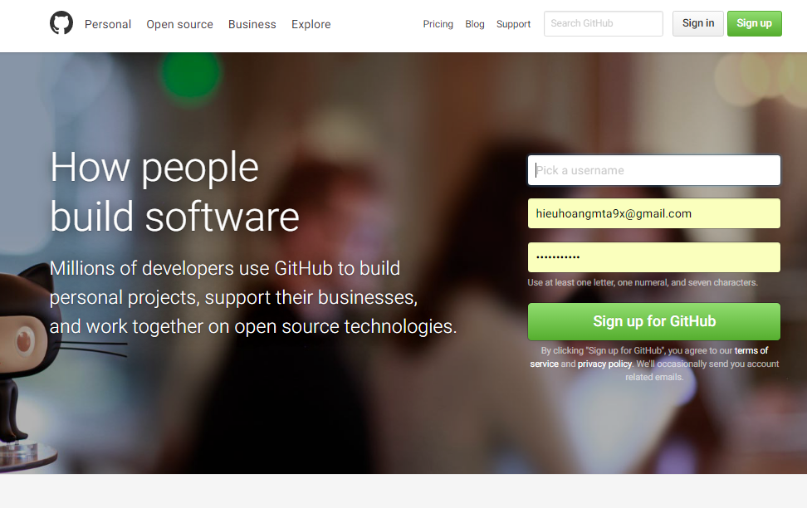

Việc đăng ký một tài khoản là đơn giản, bạn chỉ cần nhập username/password và địa chỉ email. Sau khi đăng ký xong bạn cần vào Email kích hoạt tài khoản. Mọi việc hoàn thành.

3. Download & cài đặt GitHub Desktop

GitHub Desktop về bản chất là một công cụ trực quan cho phép bạn quản lý Local Repository (Kho chứa địa phương) trên máy tính của bạn.

Để download GitHub Desktop bạn vào địa chỉ:

* <https://desktop.github.com/>

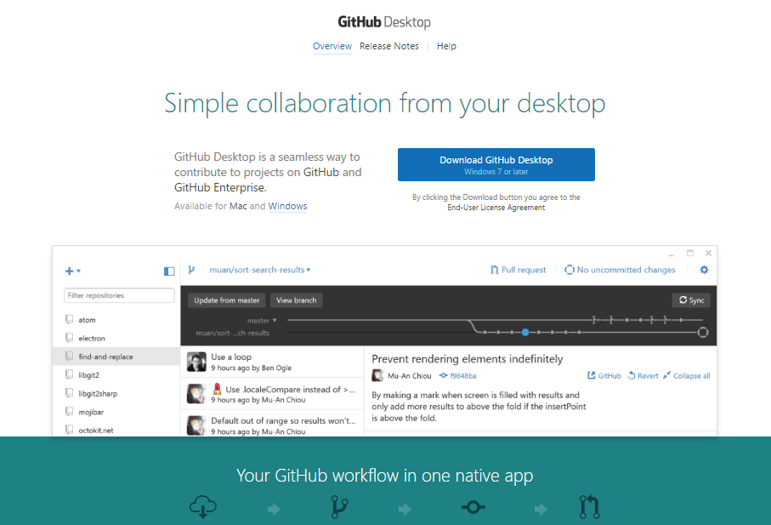

* GitHub đã được cài đặt thành công.

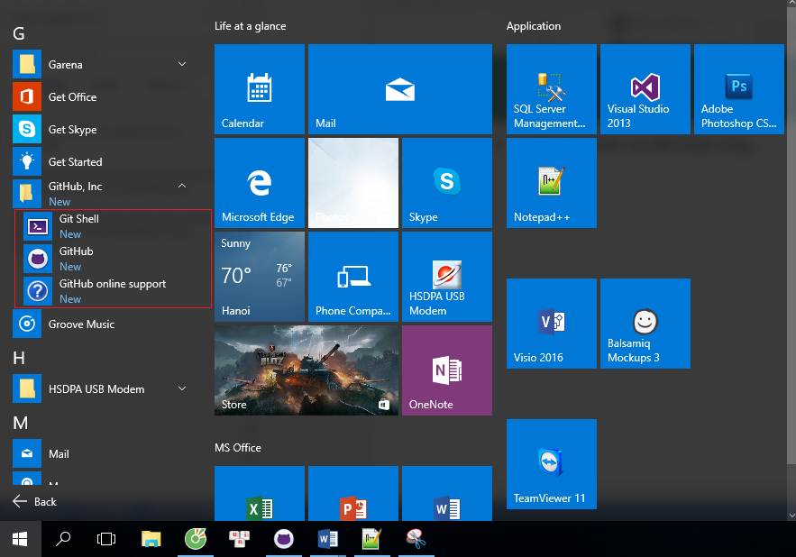

4. Chạy GitHub Desktop

Đăng nhập trên GitHub Desktop để kết nối vào tài khoản GitHub của bạn.

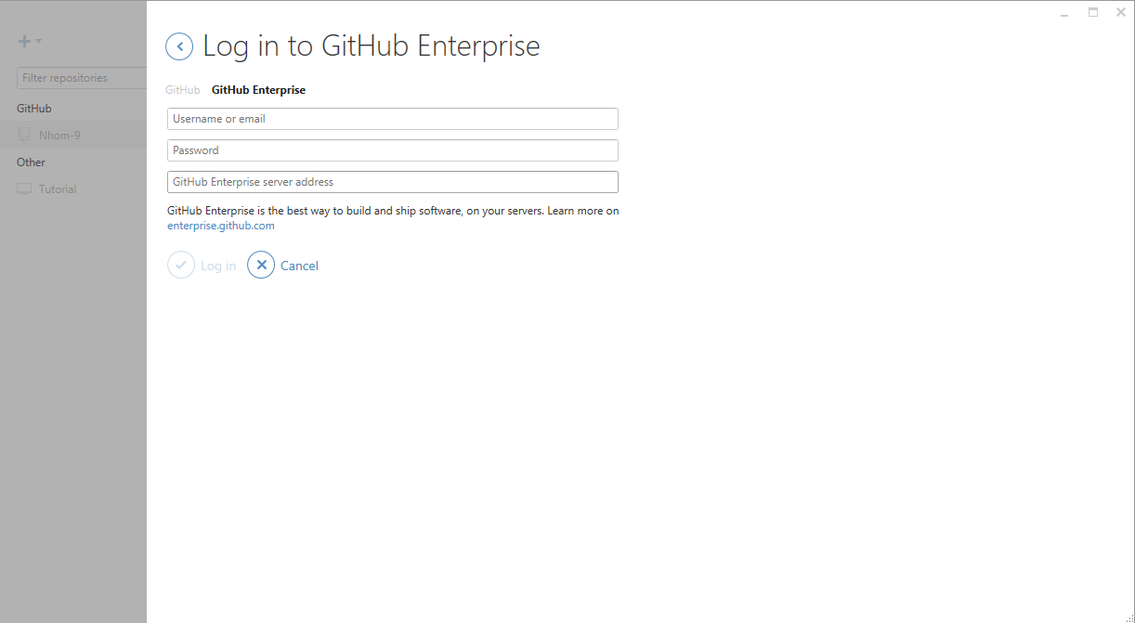

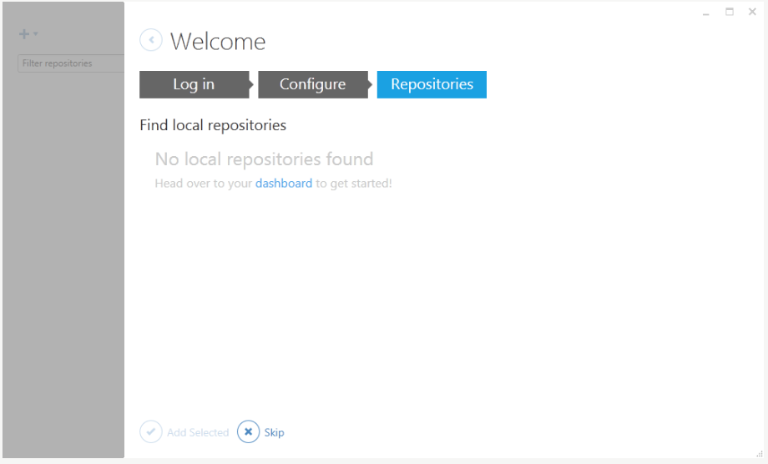

Cho tới lúc này trên máy tính của bạn chưa có một Local Repository nào.

5. Tạo GitHub Repository

Sau khi đăng ký xong tài khoản GitHub, và đăng nhập vào. Bạn có thể tạo một GitHub Repository.

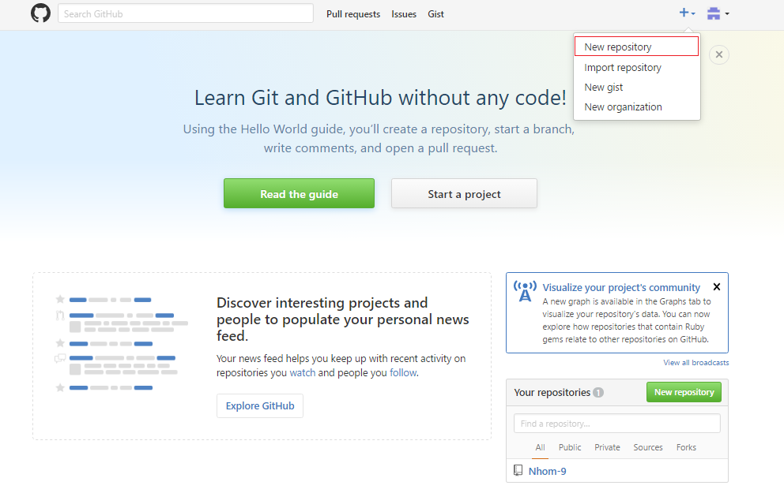

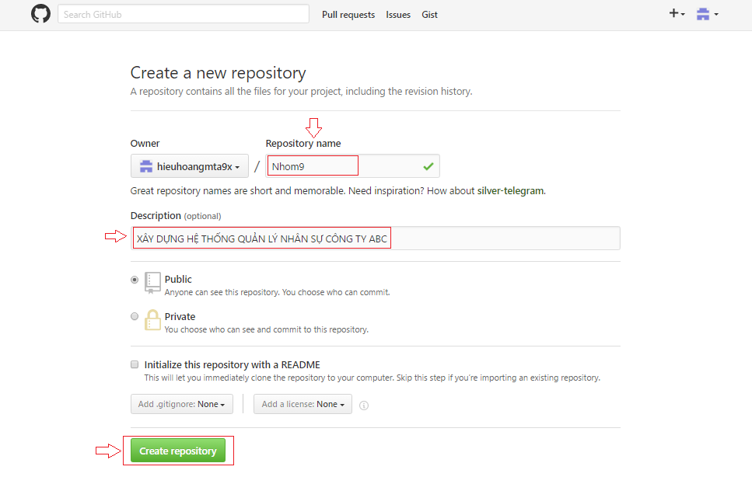

Repository đã được tạo ra.

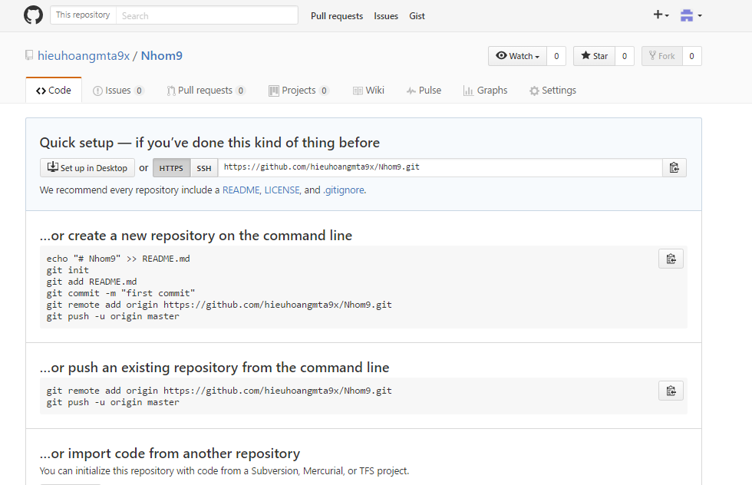

Ta có được địa chỉ Server(Tên host) chứa mã nguồn dự án:

* <https://github.com/hieuhoangmta9x/Nhom9.git>

6. Kết nối GitHub và GitHub Desktop

Trước hết cần chọn một thư mục rỗng để làm vị trí chứa dữ liệu địa phương.

Chẳng hạn:

* E:/GITGUB

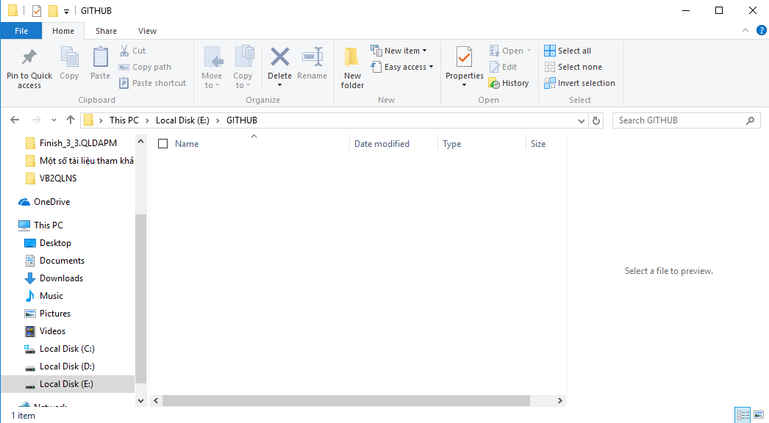

Trên GitHub Desktop, lựa chọn một Repository bạn đã tạo trên GitHub để Clone thành một bản ở máy tính địa phương của bạn.

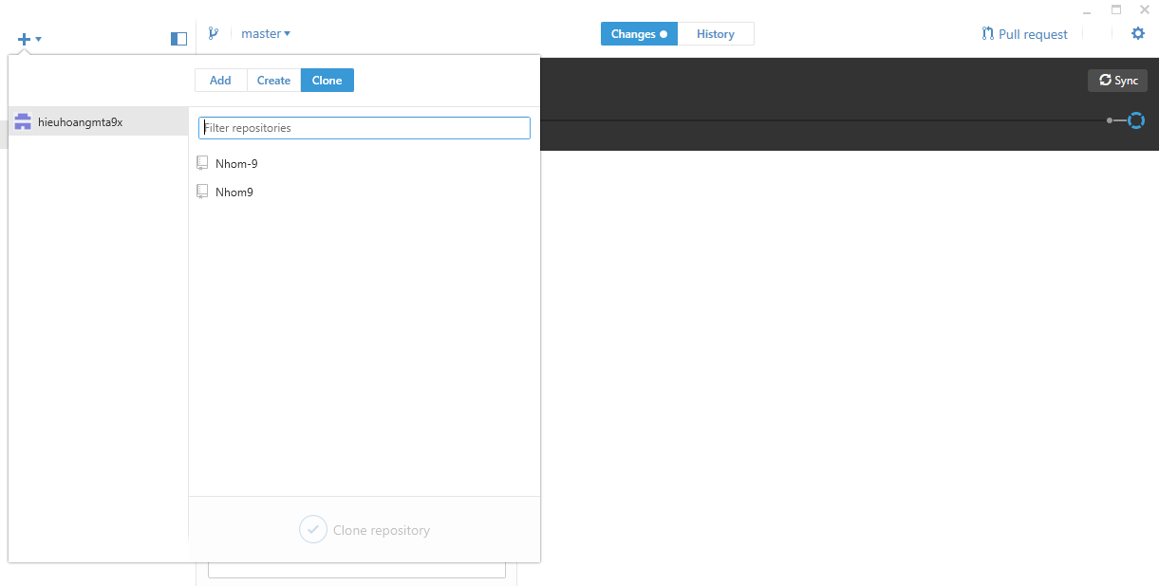

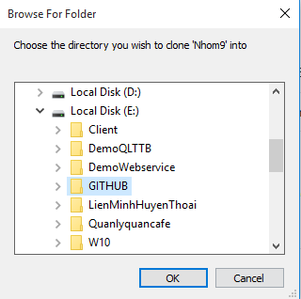

Lúc này trên GitHub Desktop bạn sẽ thấy một Local Repository đã được tạo ra.

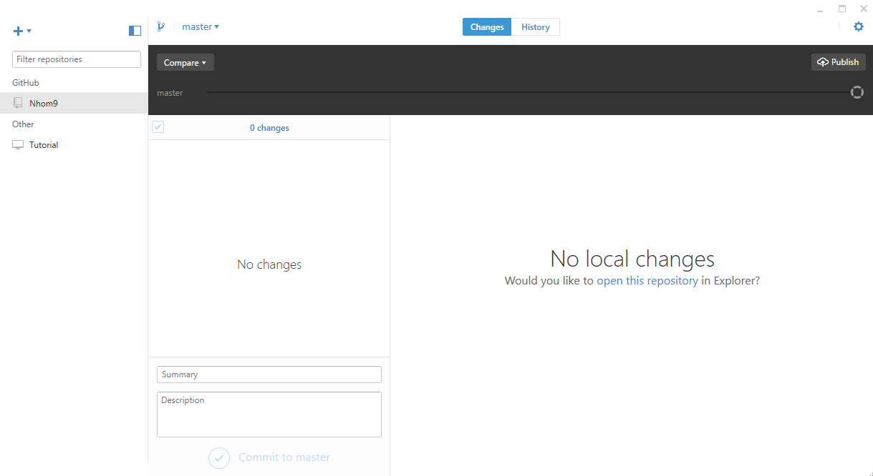

Copy một vài file dữ liệu của bạn vào Local Repository:

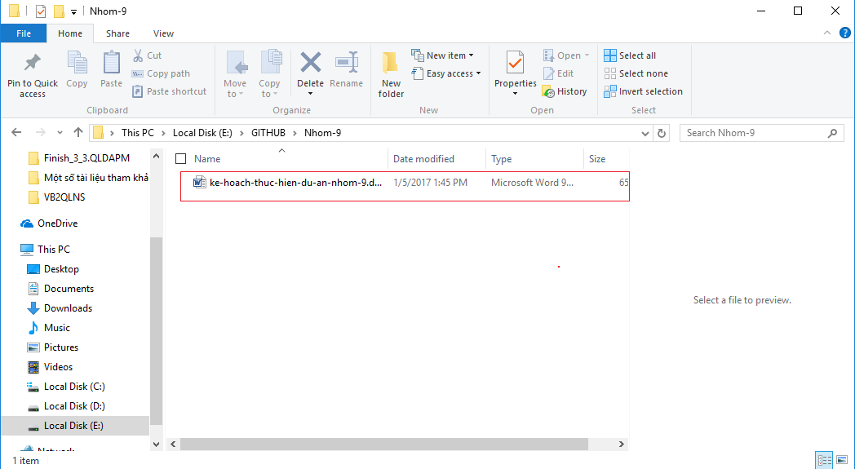

GitHub Desktop ngay lập tức nhận biết được các thay đổi tại Local Repository.

Nhập thông tin ghi chú (Comment) và nhấn Commit dữ liệu

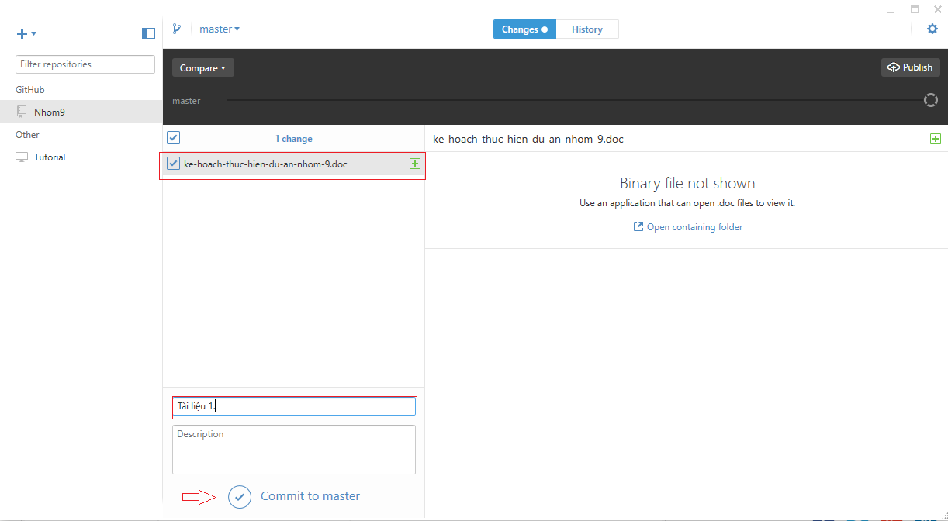

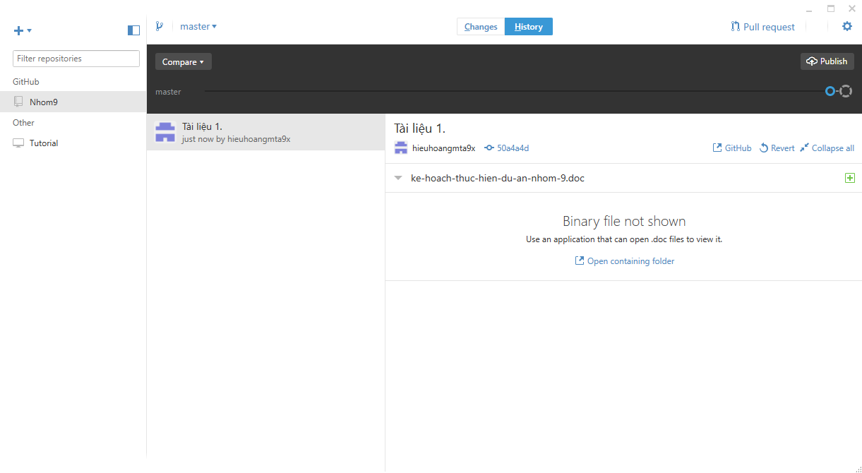

Cuối cùng là công khai cho mọi người có thể xem:

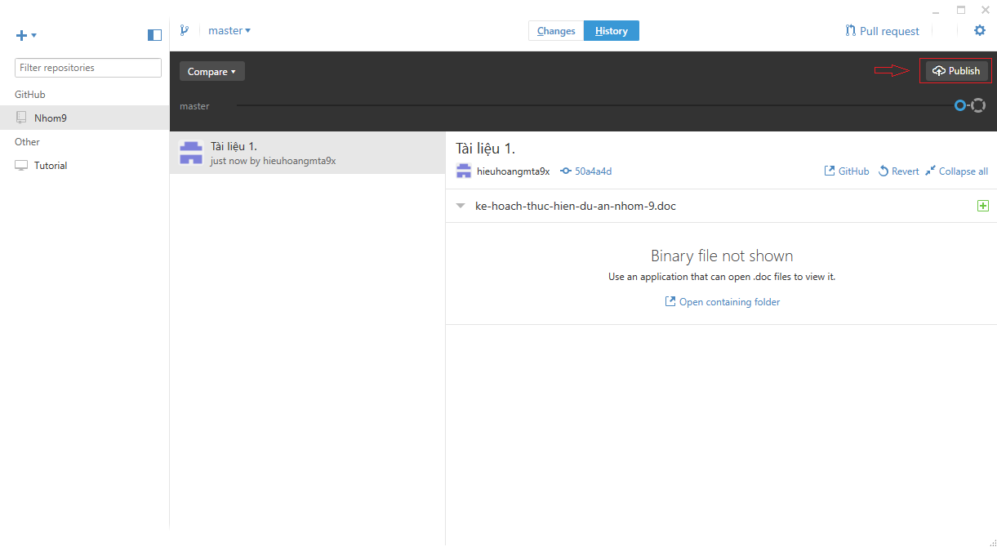

Các file dữ liệu bạn có thể nhìn thấy trên Server.

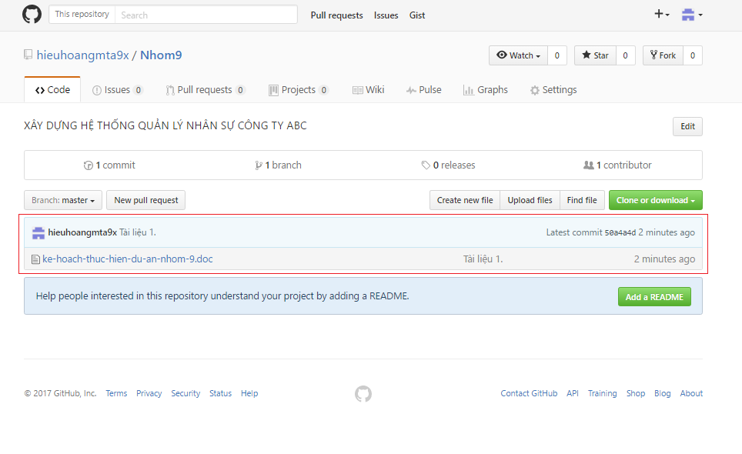

Mời thành viên

Settings 🡪 Collaborators.

Trong tab Collaborators điền tên một thành viên và add Collaborato thành viên mới tham gia dự án

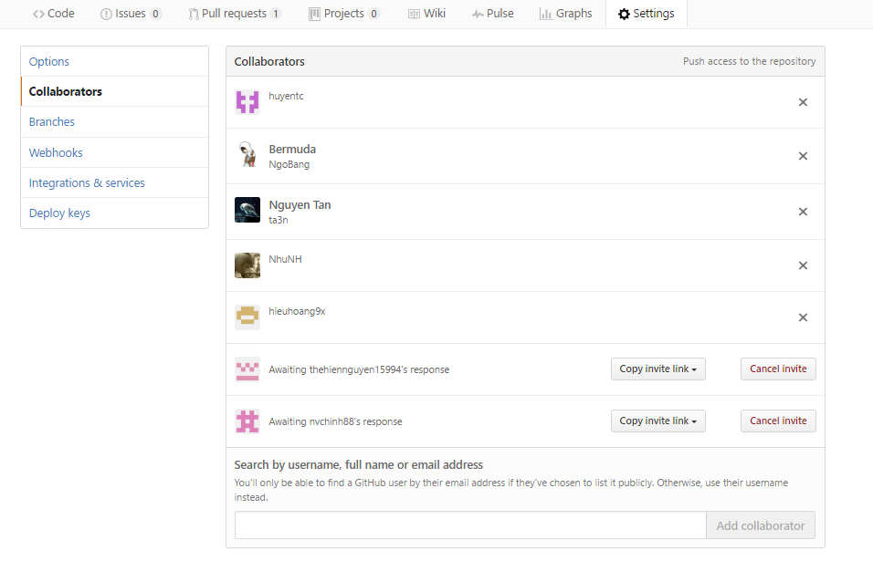

Thành viên xác nhận mail tham gia dự án

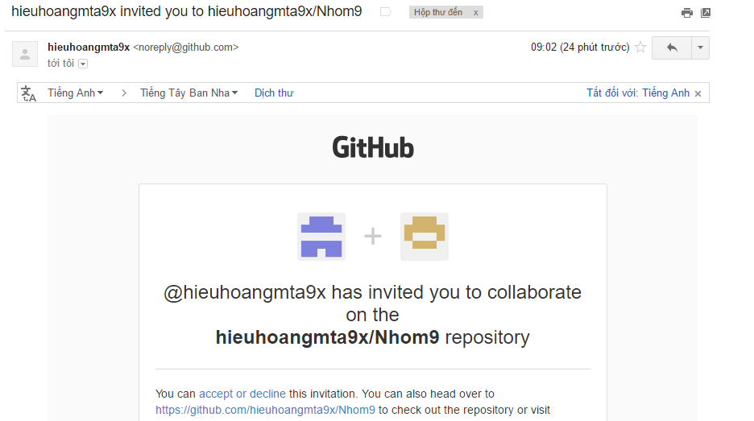

Tạo một nhánh mới.

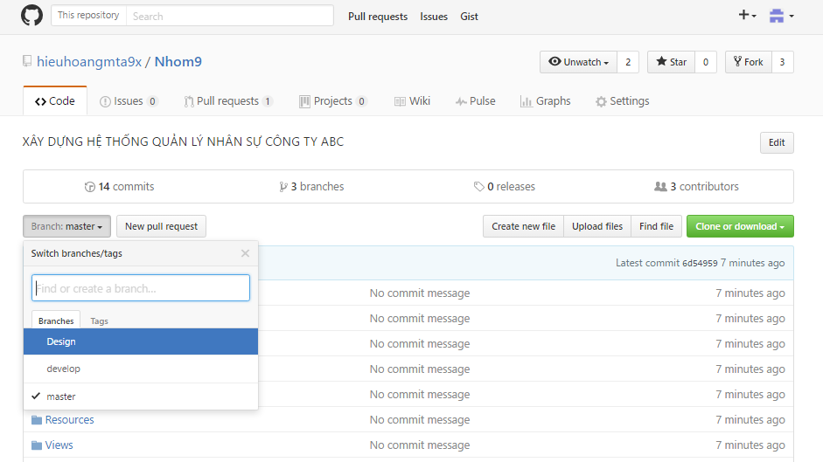

Cách lấy tài liệu từ thư mục dự án trên máy chủ về máy các thành viên nhóm: Sử dụng phần mềm client hay plugin nào để lấy tài liệu trên máy chủ về. Xem xét, thử nghiệm tình huống nhiều thành viên cùng thay đổi một chỗ trong một file của dự án và upload đồng thời lên server.

Thống kê lưu lượng truy cập của từng thành viên (GitHub).